**Ch1 R介绍**

本章概要

*♢* **R** 的功能与特点

*♢* **R** 的安装与运行

*♢* **R** 程序包的安装与运行

1.1**什么是R**

R软件是一种统计编程语言，同时也是一个用来进行统计运算与统计绘图的工作环境。

**R的由来：**

（1）S 语言是20世纪70年代，贝尔实验室(Bell Laboratories) 的Rick Becker,John Chambers和Allan Wilks开发的一种统计语言，主要用在由insightful公司经营的s-plus软件中。

（2）20世纪80年代，新西兰克兰大学统计系的Ross Ihaka 教授和同事Robert Gentleman教授发现有他们的苹果电脑里没有合适的统计软件可作教学与研究之用，于是借鉴S语言的语法格式，使用类似Scheme与Lisp语言来编写解译器，共同创作一种新的统计运算环境，这就是R软件。

（3）1995年他们在朋友的鼓励下，基于自由软件基金的GNU协议的一般授权形式，把R软件的源代码公布出来，免费供大众使用，于是吸引了全球大量的统计学家和数学高手。现在R软件由R开发核心小组自愿地参与这个系统地开发与维护工作，并将应用软件包全球共享。

1.2R的特点

(1)免费：splus是收费软件，而R是完全免费的。

(2)浮点运算功能强大：R可作为一台高级科学计算器，同matlab一样不需要编译就可执行代码。

(3)不依赖于操作系统：R可在unix,Linux,window和Macintosh等操作系统上运行。

（4）帮助功能完善：R里嵌入了一个非常实用的帮助系统——pdf或html帮助文件，还可通过help命令可随时了解R所提供的各类函数的使用方法和例子。

(5)作图功能强大：作图函数产生的图片展示在一个独立的窗口中，并能保存为各种形式的文件。

（6）统计分析能力尤为突出：R内嵌了许多实用的统计分析函数，统计结果也能直接显示，一些中间结果可以保存在专门的文件中用于后续分析。R的统计功能大多以包的形式提供，可通过CRAN社区免费下载。

(7)可移植性强：

* R的程序可移植到s-plus程序中，反之s-plus的许多过程可直接可稍作修改就可用于R..
* R与Matlab有许多相似之处。都可作为高级计算器，都可不经过编译直接运行。前者侧重于统计分析，后者侧重于工程。可通过R.MATLAB程序包可实现两者之间许多功能的共享。

（8）强大的拓展与开发能力。R是开发新的交互式数据分析方法一个非常好的工具（如附录A）可以编制自己的函数来扩展现有的R语言，或制作相对独立的统计分析包。

（9）灵活而不死板：一般软件者会直接展示分析结果，而R则将这些结果都存放在一个对象里，我们可以有选择地显示我们感兴趣的结果。

1.3R的资源

（1）R工程网站（www.r-project.org）：是R的核心开发小组及时发布有关信息的网站，包括R的简介，R的更新及宏包信息、 R常用手册、有关图书、会议信息等。

（2）R的CRAN社区（[cran.r-project.org](http://www.r-project.org/)）：是获得R软件（及源代码）和资源的主要场所，通过它或其镜像站点可以下载最新版本及大量的统计程序包（packages）.

1.4R的安装与运行

**1.4.1R软件的安装、启动与关闭**

1.安装：进入R工程网站*⇒*点左边CRAN社区*⇒*再选镜像（中国境内有4个）*⇒*再选操作系统（有三种：Linux、(Mac) OS X、Windows）,以windows为例*⇒*选Base基本模块*⇒* [Download R x.x.x for Windows](http://mirrors.xmu.edu.cn/CRAN/bin/windows/base/R-3.1.1-win.exe)，下载后运行即可安装（注：版本更新很快，目前为R386 3.0.3）。

2.启动：

方式一：占击桌面上的图标

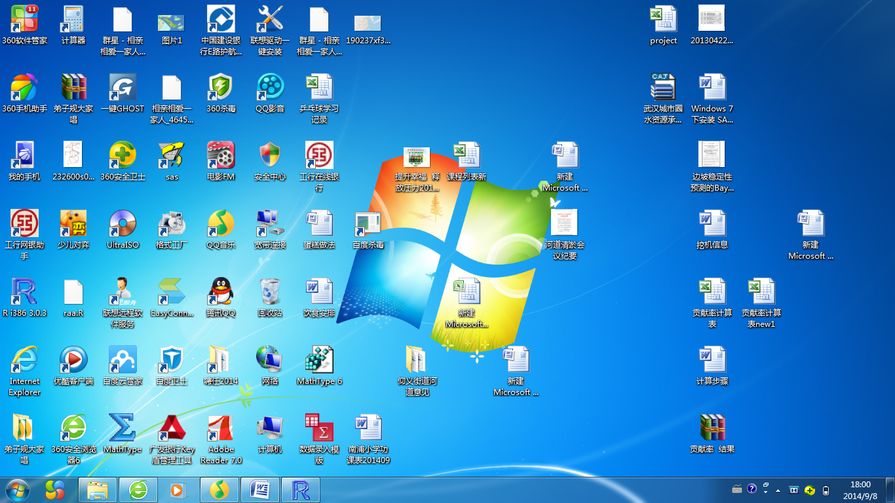

方式二：点击主菜单：**开始***⇒***程序***⇒***R***⇒***R386 3.0.3**，即可启动R-GUI(图形用户界面)。在命令行提示符”>”后键入命令并回车，或者菜单“文件”*⇒* “新建程序脚本”，利用脚本编辑器编程再运行。

例1.将R作为计算器使用：如计算，

> 2+3^2

[1] 11

> 2*log10(100)

[1] 4

计算复杂表达式：

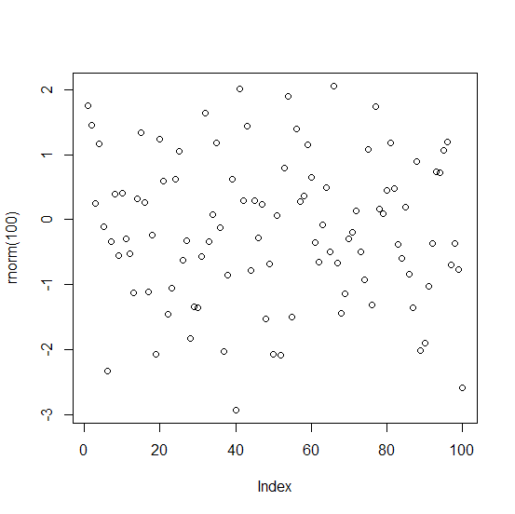

> 3*exp(2*sin(2))+4*log(8/7)

[1] 24.0237

例2.体验统计功能作图，如：

>plot(rnorm(100))

3.退出：

方式一：在命令行键入**q( )**

方式二**：**点击R-GUI右上角的叉号。

注：退出时最好是不保存工作空间，利用程序直接运行，以免制造空间浪费。如果有重要数据需要保存，希望下次系统运行时直接可用的，则选择保存工作空间。默认是保存在当前工作目录下,文件名为R.Rdata。下次运行系统时可通过load( )或菜单**“文件”*⇒* “载入工作空间”**来加载。

**补充：工作目录的查询、设定**

查询当前工作空间：getwd( )

设定工作空间：setwd(”文件夹路径”)

注：Windows文件夹路径要事先存在，路径中的反斜杠用“/ ”。 如：

>getwd()

> setwd("E:/Rprogram")

**1.4.2 R程序包的安装与载入**

1.什么叫程序包

R带有一系列默认的程序包。包是先前编写的函数的集合，常常是为了特殊任务所写的函数。也可以称之为库。

程序包有两种类型：（1）R底层安装时自带的包。也就是安装R软件时就随着安装好的包，包含一些常用的包，可通过点击主菜单：**包→加载程序包，**查看底层版本包。

（2）需要手动下载和安装的包。是用户捐献的包，可以通过R网站访问下载安装。（注：其需先下载安装包，再载入内存使用里面的函数）

说明：安装与载入是不相同的。安装是指包加入到R的底层版本。载入意味着我们准备使用包并可以访问该包里的所有函数。如果一个包没有安装是不可以载入的。

2. 程序包的安装有三种方式

1) 菜单方式: 在已经联网的条件下, 按步骤“**程序包*⇒* 安装程序包...*⇒* 选择CRAN 镜像服务器*⇒* 选定程序包”**进行实时安装;

2) 命令方式: 在已经联网的条件下, 在命令提示符后键入：

**> install.packages("PKname")**

完成程序包PKname的安装.

3) 本地安装: 在无上网条件下，先从CRAN社区下载需要的程序包及与之关联的程序包, 再按第一种方式通过“程序包”菜单中的“用本机的zip 文件安装程序包”选定本机上的程序包(zip 文件) 进行安装.

3.程序包的载入

除**R** 的标准程序包(如base 包) 外，新安装的程序包在使用前必须先载入, 有两种载入方式:

1) 菜单方式: 按步骤“**程序包*⇒* 载入程序包...**”, 再从已有的程序包中选定需要的一个加载;

2) 命令方式: 在命令提示符后键入

**> library(“程序包名”) 或library(‘程序包名’) 或library(程序包名)**

**注：**命令library()可查看所有已经安装好的包。

4.程序包的更新

菜单方式: “**程序包*⇒* 更新程序包...**，

命令方式：**update.packages(“程序包名”**)对本机的程序包进行实时更新.

注意: **R** 命令对大小写敏感, 这在使用命令方式安装和载入程序包时应特别注意.

例3:现在要使用两个程序包：MASS和gstat，请安装并加载。

提示：先查看两个程序包是否已经安装，没有的话，先安装再加载。

用命令和菜单两种方式

> library(MASS)

> install.packages("gstat")

> library(gstat)

1.4本章学习的R函数小结

本表列出了本节讨论的所需掌握的重点函数

|  |  |  |
| --- | --- | --- |
| 表1 第1章R简介所介绍的R函数 | | |
| 函数 | 功能 | 示例 |
| + ,—，*，/,^ | 加、减、乘、除、乘方 | 2+3*4^2 |
| exp( ) | 指数函数ex | exp(2) |
| log10( ) | 以10为底的对数 | log10（100） |
| log( ) | 自然对数lnx | log（100） |
|  |  |  |
| sin( ) | 三角函数sinx | sin(2*pi) |
| q() | 关闭R | q() |
| load() | 加载某个已保存的工作空间 | load("E:\\Rprogram\\.RData") |
| install.package() | 安装程序包 | install.package(“gstat“) |
| library( ) | 载入程序包 | library(“gstat“) |

**作业：P5 T1.2 1.3 1.4 1.5**